ПЪРВА ПОМОЩ
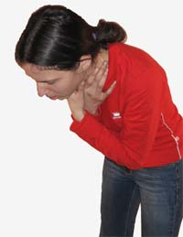  ПЪРВА ПОМОЩ е последователност от прости животоспасяващи и живото поддържащи манипулации, които немедицинско лице може да бъде обучено да изпълнява, за да помогне адекватно на пострадалите при инцидент.  Техниките за оказване на ПЪРВА ПОМОЩ са създадени от световни експерти в областта на медицината, с голям опит в обучението на непрофесионалисти, оказващи ПЪРВА ПОМОЩ и се базират на дългогодишни научни изследвания и статистики. Целта на разработените алгоритми за оказване на ПЪРВА ПОМОЩ е те да бъдат максимално достъпни и лесни за усвояване от хора, които не се занимават с медицина, както и да бъдат ефективни при изпълнение с подръчни средства. |  | ПЪРВАТА ПОМОЩ е изключително ефективна в първите минути след инцидента, преди пристигането на специализирана медицинска помощ.  Целта на първата помощ е да намали последствията от нараняванията, да запази живота и да поддържа и облекчава състоянието на пострадалите до пристигане на професионален лекарски екип.  Последователността от действия за оказване на ПЪРВА ПОМОЩ включва няколко основни стъпки:  Осигуряване на безопасност и предотвратяване на последствията от инцидента.  Оценка на състоянието на пострадалите и животоспасяващи мерки.  Повикване на специализиран екип.  Поддържане и облекчаване на състоянието и грижа за пострадалите до пристигане на специализирания екип.
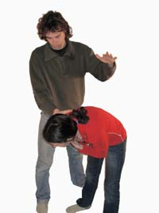  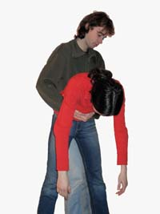 |  | Несъмнено, най-полезно е всеки човек да бъде предварително подготвен за инциденти и да е преминал ОБУЧЕНИЕ ПО ПЪРВА ПОМОЩ. Практическото обучение за овладяване на техниките и манипулациите за оказване на ПЪРВА ПОМОЩ, позволява впоследствие оказващият първа помощ да действа по-безопасно и по-уверено.  ОБУЧЕНИЕТО ПО ПЪРВА ПОМОЩ, покрива знания и умения за оказване на ПЪРВА ПОМОЩ, като дава алгоритми на действие, които гарантират осигуряването на личната безопасност и правилното поведение в рискови ситуации, прилагането на ефективни мерки за предотвратяване и овладяване на живото застрашаващи състояния, при които помощта в първите минути е от изключително значение, както и мерки за облекчаване на положението на пострадалите с по-малки наранявания.  През последните десетилетия медицината търпи бързо развитие, което неминуемо води до непрекъснатото усъвършенстване и промяна на някои от техниките за оказване на ПЪРВА ПОМОЩ. Поради това, както и за да се поддържа оптималното ниво на знания и умения, е необходимо периодичното преминаване на поддържащи ОБУЧЕНИЯ ПО ПЪРВА ПОМОЩ.

СПАСИТЕЛНА ВЕРИГА
СПАСИТЕЛНА ВЕРИГА е последователността от действия, които се предприемат от свидетелите на инцидента или бедствието хора до намесата на специализиран медицински екип, за да се окаже помощ на пострадалите.
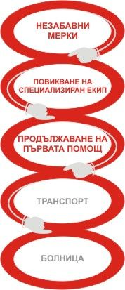 |  | 1. Ориентирай се в обстановката! Прецени опасностите и осигури безопасност за себе си и за пострадалите. Определи състоянието на пострадалите и окажи помощ на тези без дишане, със силни кръвотечения или шок.  2. Обади се на тел. 112 и информирай, къде се е случил инцидента, какво точно е станало, колко са пострадалите и какво е състоянието им. Изчакай допълнителни въпроси и никога не прекъсвай разговора пръв!  3. Направи превръзки и обездвижвания. Сложи пострадалия в удобна поза и го завий. Периодично проверявай дали е в съзнание, дали диша и ако да, какъв е пулсът му. Успокоявай го!  4. Осигури специализиран автомобил на Спешна медицинска помощ или в краен случай друг пригоден транспорт.  5. Специализирана болнична помощ.
Немедицинско лице може да окаже съдействие като участва в първите три звена на СПАСИТЕЛНАТА ВЕРИГА и в краен случай да превози пострадалия до болница с пригоден транспорт

БЕЗСЪЗНАНИЕ
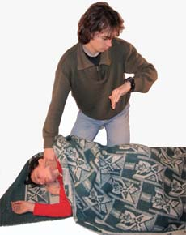  ПРИЗНАЦИ  - пострадалият лежи неподвижно със затворени очи;  - не реагира на болка и дразнение;  - не отговаря на запитване. |  | Състоянието на безсъзнание може да бъде причинено от редица фактори – шок, травма на главата или гръбначния стълб, силна болка, епилептичен припадък и т.н.  Езикът е мускулест орган, който при безсъзнание се отпуска и коренът му пропада навътре в дихателните пътища, като ги запушва и предизвика задушаване - "да си глътнеш езика" .  Човек в безсъзнание, който лежи на гръб може много бързо да се задуши от аспирирани повърнати материи и поради запушване на дихателните пътища от отпуснатия навътре корен на езика.  Стабилно странично положение /ССП/ се нарича позата, в която се поставя пострадал в безсъзнание или с нарушено съзнание и опасност от повръщане.  Пострадалият се поставя легнал стабилно настрани с леко отведена назад глава и отворена уста, като по този начин се осигурява проходимост на дихателните пътища и се намалява опасността от вдишване на повърнати материи и др.  Поставянето в ССП се извършва много внимателно за да се предпази пострадалия от допълнителни увреждания /най-вече от усукване на гръбначния стълб/.
ПЪРВА ПОМОЩ  - опитай се да откриеш и отстраниш причината за безсъзнанието;  - при липса на други наранявания, постави пострадалия в ССП и го завий с одеяло;  - позвъни на тел. 112!  - проверявай периодично дали е в съзнание, дали диша и ако да, колко е пулсът му;  - ако пострадалия спре да диша нормално, започни незабавно КПР. |  | 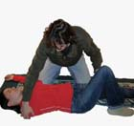    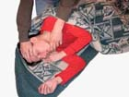

СПИРАНЕ НА НОРМАЛНОТО ДИШАНЕ И СЪРДЕЧНА ДЕЙНОСТ
Бързото започване на КПР и ранната дефибрилация увеличават шансовете на пострадал с внезапна сърдечна смърт с повече от 60 %!!!  Нормалните функции на организма се характеризират с:  • Съзнание – човек е адекватен, ориентиран за време, място и личност  • Дишане – 12-20 /мин.  • Пулс – 60-90 / мин.  Най-честата причина за внезапна сърдечна смърт е сърдечния удар (ИНФАРКТ).  ПРИЗНАЦИ  - безсъзнание и агонално дишане;  - липса на дишане;  - липса на кръвообращение. |  | Терминология:  * Реанимация (ресусцитация) на дишане и сърдечна дейност  * Кардио-пулмонална реанимация (ресусцитация) - КПР  * Изкуствено дишане и сърдечен масаж  * Извънгръдни (непреки) притискания на сърцето и обдишване (уста в уста или уста в нос)  * Поддържане на основните жизнени функции  Важни факти:  • Въздухът съдържа 21 % кислород, от който тялото използва само 4-5%!  • Когато сърцето спре, дишането спира почти веднага след това! Когато дишането спре, сърцето може да работи още до няколко минути!  • След 3 мин. без кислород мозъчните клетки започват да загиват!  Кратка история на КПР:  800 г. пр. н. е. – Първи документирани опити за обдишване уста в уста са описани в Стария завет – историите на пророк Илия и пророк Елисей  Ранните векове – метод, чрез затопляне на тялото, бичуване;  1500 г. – използвано е духало за камина;  1700 г. – индиански метод с тютюнев дим (от 3000 г. пр. н. е.), възражда се староегипедски метод с овесване с главата надолу;  1767 г. – Холандското дружество за спасяване на удавници препоръчва: затопляне, главата по-ниско от краката, използване на тютюнев дим или силна миризма, възстановяване на дишането с духало, кръвопускане;  1773 г . – метод, чрез търкаляне върху бъчва;  1803 г. – Руски метод с охлаждане;  1812 г. – поставяне върху гърба на препускащ кон;  1856 г. – търкаляне от положение по корем до положение настрани;  1892 г. – изваждане на езика;  1950 г. – разработен е метод за обдишване уста в уста от д-р Джеймс Елам и д-р Питър Сафар;  1960 г. – предложен е метод за извън гръдни притискания от д-р Ковенхофен, д-р Кникербокер и д-р Джуд;
ПЪРВА ПОМОЩ
(Съгласно Насоки 2005 за КПР на Европейския съвет за реанимация ERC и Американската асоциация по сърдечни заболявания AHA)
- осигури безопасност.
- осъществи контакт.
- ако не реагира, извикай за помощ.
- осигури проходимост на дих. пътища и провери за дишане.
- ако не диша нормално, позвъни на тел. 112!
- направи 30 извън гръдни притискания с дълбочина 4-5 см и честота около 100/ мин.
- направи 2 вдухвания с нормално количество въздух за около 1 сек. до нормално повдигане на гърдите.
- продължи 30:2 до възстановяване на дишането, пристигане на СМП или изтощение (при възможност се сменяйте на всеки 2 мин.).

РАНИ
  ПРИЗНАЦИ  - разкъсана кожа и подкожни тъкани;  - кръвотечение;  - почервеняване и/или посиняване на мястото на нараняването;  - болка. |  | Раните могат да бъдат причинени от различни механични (порезни, контузни, разкъсни, огнестрелни, ухапвания и ужилвания), физични (изгаряния, измръзвания), или химични агенти (химически изгаряния). Основни опасности за организма представляват голямата кръвозагуба при нараняване на кръвоносни съдове, както и евентуалната инфекция, дължаща се на проникване на микроби в раната. Ако не се вземат необходимите мерки за да се защити организма, двата фактора могат да доведат до шок.  При малки рани, обикновено кръвотечението е слабо и не представлява непосредствена опасност за живота и здравето на човека. По-сериозен проблем може да възникне при инфектиране на замърсена рана, което да доведе до състояние на обща инфекция на целия организъм и шок.  При увреждане на големи или много кръвоносни съдове, за кратко време организмът може да загуби значителни количества кръв, което да доведе до бързо влошаване на общото състояние на пострадалия. Животоспасяваща мярка е спирането на силно кръвотечение.
ПЪРВА ПОМОЩ
при малки рани
- постави пострадалия да седне в удобна поза;
- постави предпазни ръкавици и пази раната от замърсяване;
- почисти повърхността около раната с почистващ разтвор за рани;
- постави защитна лепенка или превръзка, така че раната да остане недостъпна за микроби от външната среда;
- периодично проверявай за признаци на инфекция;
- при усложнения, потърси лекарска помощ.

СИЛНО КРЪВОТЕЧЕНИЕ
ПРИЗНАЦИ  - ярко червена кръв, която изтича на тласъци;  - признаци на шок;  - голямо количество кръв около пострадалия. |  | Силните кръвотечения настъпват при увреждане на големи или много кръвоносни съдове.  При нараняване на големи артерии или вени, за много кратко време се губи голямо количество кръв и настъпва шок.  За нормалната функция на организма е необходимо определено количество кръв, която циркулира в него и захранва клетките с кислород и хранителни вещества. Кръвта, която се съдържа в тялото е около 1/12 от теглото на човека и при загубата на 1/3 от това количество, настъпва сериозна опасност за здравето и живота.
ПЪРВА ПОМОЩ
- накарай пострадалия да притисне силно раната си с ръка;
- постави предпазни ръкавици;
- притисни раната с ръка и повдигни наранения крайник по-високо от нивото на сърцето;
- сложи пострадалия да легне;
- направи тампонираща превръзка върху раната с марля, тампон и бинт или триъгълна кърпа;
- повдигни двата крака на пострадалия на две педи височина;
- завий пострадалия с одеяло и разхлаби стегнатите дрехите, колани, връзки;
- незабавно позвъни на тел. 112!
КАК ДА ПОСТЪПИМ, В СЛУЧАЙ НА:
Спиране на сърдечната дейност
- Проверете внимателно дали пострадалия има дишане и сърдечна дейност, ако няма то тогава:
- Извикайте за помощ, някой който да позвъни на спешните медицински служби и да Ви бъде в помощ когато провеждате мерките по съживяване!
- Направете 30 извън гръдни притискания на сърцето!
- Направете 2 вдухвания!
- Редувайте 30 притискания с 2 вдухвания!
- Продължете така до пристигането на мястото на екип от медицински професионалисти!
Техника за извънредни притискания на сърцето
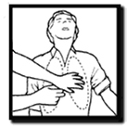 | 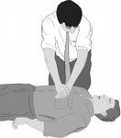 | - Поставете пострадалият върху твърда подложка – дъска, върху пода, маса.  - Клекнете отстрани на пострадалия.  - Поставете възглавничката на дланта на едната Ви ръка по средата на гръдната му кост.  - Поставете втората си длан върху първата и кръстосайте пръстите на ръцете си.  - Опънете ръцете, изправете лактите. Вашите рамена трябва да са над гръдния кош на пострадалия.  - Упражнете натиск право надолу, като гръдната кост при всеки натиск трябва да хлътва с 4-5 см. надолу.  - След всеки натиск оставете гръдният кош да се върне в изходното си положение.  - Всяко едно притискане трябва да трае около 0.5 секунди.
Техника на изкуствено дишане “уста към уста”
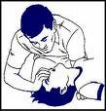 | 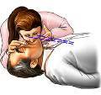 | - Отворете дихателните пътища на пострадалия - повдигнете брадичката нагоре, отведете челото назад.  - Притиснете с два пръста ноздрите на пострадалия.  - Сложете предпазно устройство върху устата на пострадалият за избягване на директен контакт с устата на пострадалия – чиста марля, защитна маска.  - Обхванете с вашите устни устата на пострадалият и вдухайте въздух в устата му, като в същото време следите с поглед дали се повдига гръдният му кош. Всяко едно вдухване трябва да е с продължителност от 1 секунда.

Безсъзнание, когато са налице нормално дишане и пулс
- Убедете се че пострадалия е в безсъзнание.
- Отворете дихателните му пътища - повдигнете брадичката нагоре, отведете главата назад! Убедете се че пострадалият има дишане и сърдечна дейност. Разкопчайте яката на ризата му.
- Поставете пострадалият в стабилно странично положение. Сигнализирайте на спешните медицински служби за случая.
- До пристигането им проверявайте периодично за наличие на пулс и дишане у пострадалия.
Техника за поставяне в стабилно странично положение
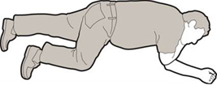
- Клекнете отстрани на пострадалия.
- Изпънете двата крака на пострадалият по дължина.
- Поставете близко стоящата до Вас ръка под прав ъгъл към тялото на пострадалият, както и под прав ъгъл в лакътната става. Дланта да е обърната нагоре.
- Вземете другата ръка и през гръдният кош на пострадалият фиксирайте дланта и към близко стоящата до Вас буза на пострадалия.
- Сгънете в коляното и повдигнете далечният от Вас крак като влачите стъпалото му по земята.
- След което хванете срещуположното му от Вас рамо и таза и го превъртите настрани, докато коляното му не докосне земята. Поставете този крак под прав ъгъл към другият крака, както и под прав ъгъл в коленната става.
- Отведете главата назад и отворете устата на пострадалия!

Задушаване
Пострадалият хрипти, дави се, понякога може и да не издава въобще звук.
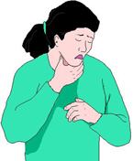 | - Направете 5 силни потупвания между плешките на гърба.  - Направете пет притискания на предната коремна стена с двете ръце през кръста на пострадалия /маньовър на Хаймлих/.  - Редувайте периодично 5-те потупвания по гърба с 5 маньовъра на Хаймлих, като след всеки цикъл проверявайте в устата дали чуждото тяло не се вижда и може да бъде отстранено с ръка.  - Ако пострадалият междувременно загуби съзнание, внимателно го поставете на земята и почнете да правите извън гръдни притискания на сърцето.  - Продължавайте да оказвате помощ до пристигането на спешната медицински служби!
Техника за провеждане на маньовъра на Хаймлих
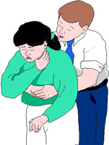 | - Застанете малко в страни и отзад на пострадалия.  - Наведете го леко напред, като придържате с едната си ръка предната му гръдна стена.  - Обгърнете го с двете си ръце около талията му. Поставете единият юмрук на ръката си между пъпа и долната част на гръдната му кост. Обгърнете с другата си ръка свитият юмрук на първата и притиснете силно в посока към Вас и нагоре. Повторете това движение 5 пъти!

Масивно кръвотечение
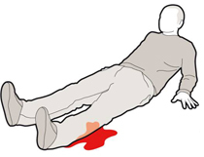 | - Избягвайте директен контакт с кръвта на пострадалия, поставете еднократни ръкавици!  - Притиснете мястото с пръста на ръката си или го притиснете с чиста марля, бинт или кърпа.  - Поставете пострадалия в хоризонтално положение или седнал.  - Направете с помощта на ролка от бинт притискаща превръзка.  - Повдигнете засегнатият крайник над нивото на сърцето.  - Ако кръвотечението продължава, направете над връзка, т.е. втора превръзка върху първата.  - Ако и тогава раната продължава да кръвотечение, свалете и двете превръзки и направете нова по-стегнато.

Изгаряне
- Повдигнете крайника, за да се намали отока!
- Покрийте изгореното място с чиста марля бинт или друга чиста тъкан!

